***Муниципальное автономное дошкольное образовательное учреждение* «*Детский сад № 272 общеразвивающего вида с приоритетным осуществлением деятельности по познавательно-речевому направлению развития детей» (МАДОУ №272)***

**Волжская, 22, г. Красноярск, 660013 Тел.: 266-97-02 эл. адрес: sad272@mail.ru ОКПО52291320, ОГРН 1022402058403 ИНН 2462019634/ КПП 246201001**

Номинация «Актуализация воспитательного потенциала в системе дошкольного образования»

проект **«ЧиП»** (**Ч**еловек **и** **П**рирода)

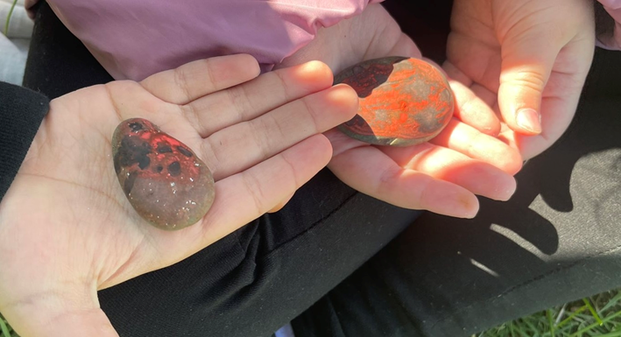

**сроки выполнения:** сентябрь 2023 г.- май 2024

Разработчики проекта:

Владимирова О.В., учитель – логопед

Т. 8-913-197-82-25

Иванова А.В., воспитатель

Т. 8-914-935-55-04

Кадак И.М., учитель – дефектолог

8-902-979-31-65

Мацура И.А., старший воспитатель

Т. 8-902-967-97-37

Красноярск, 2024 г.

**Описание проекта.**

Дошкольное образование сегодня направлено на формирование общей культуры, развитие физических, интеллектуальных, нравственно-эстетических и личностных качеств, формирование предпосылок учебной деятельности детей дошкольного возраста. Оно должно гарантированно давать высокий образовательный результат, соответствующий потребностям ребёнка, родителей и самого государства.

Наш проект «Человек и природа» позволяет выйти за рамки привычной работы и среды педагогов ДОО, развить у дошкольников навыки исследовательской работы, расширить их представления об окружающем мире, формировать первоосновы экологического мышления и сознания, привить начальные элементы экологической культуры. В ходе реализации проекта педагоги планируют и проводят образовательную деятельность, используя пространства ДОУ, разных участников образовательных отношений (родители, педагоги, социальные партнеры).

**Актуальность и постановка проблемы.** Педагоги нашего ДОО задумались, какие новые, нестандартные формы использовать, для формирования у детей экологической культуры личности, где ребенок был бы максимально заинтересован и включен в данный вид деятельности.

Таким решением стал образовательный проект «ЧиП», который служит своеобразной основой для развития и обогащения представлений дошкольника об окружающем мире, природе и экологии.

***Цель проекта:*** создание условий для развития основ экологической культуры у детей дошкольного возраста, воспитание бережного отношения к природе, используя нестандартные технологии.

***Задачи:***

1. Развивать представления о взаимосвязи человека и природы.

2. Обеспечивать большую включенность детей в образовательный процесс, повысить интерес к окружающей среде, в которой живет ребенок.

3. Обогащать предметно-пространственную микро- и макросреду детского сада.

4. Повысить уровень сотрудничество с семьей.

**Результаты:**

* По результатам психолого – педагогического наблюдения отмечено, что дошкольников формируется ценностное отношение к окружающему миру – дети бережнее и внимательнее относятся к труду взрослых, растениям, деревьям, проявляют элементы рационального использования природных ресурсов.
* Наблюдается повышение познавательной активности и готовности к совместной деятельности, обогащение эмоционального опыта воспитанников.
* Все дети охотно включились в деятельность проекта «ЧиП».
* Реализация проекта позволяет расширять предметно-пространственную микро- и макросреду дошкольной организации, что оказывает значительное влияние на экологическую картину мира ребенка, повышает статус дошкольной организации в глазах родителей воспитанников и социальных партнеров.
* Возрос уровень сотрудничества с семьей – родители активно участвуют в деятельности проекта, предлагают новые локации и материалы, помогают ребенку подобрать необходимую информацию для проведения мероприятий.
* Педагоги других групп, специалисты ДОО отмечают, что проект может использоваться как дополнительный вариативный инструмент для успешного решения задач образовательной программы ДОУ.

**Деятельность в рамках проекта.**

Основная деятельность проекта - организация различных видов детской деятельности для развития нравственно-экологической позиции дошкольника. Проект реализуется с сентября 2023 года и продолжает реализовываться по настоящее время в группах для детей старшего дошкольного возраста.

При реализации проекта педагоги:

* выстраивают образовательную деятельность на основе индивидуальных запросов каждого ребенка, в соответствии с их возрастными и индивидуальными особенностями;
* приобщают к базовым ценностям сохранения природы и окружающего мира, становления опыта действий и поступков на основе осмысления ценностей;
* поддерживают инициативу детей в различных видах деятельности;
* способствуют формированию познавательных интересов и действий в различных видах деятельности;
* организуют сотрудничество ДОО с семьей;
* обеспечивают охрану и укрепление физического и психического здоровья детей, в том числе их эмоционального благополучия;
* обеспечивают развитие физических, личностных, нравственных качеств и основ экологического воспитания, интеллектуальных и художественно-творческих способностей ребенка, его инициативности, самостоятельности и ответственности.

В результате систематической работы дети получают представления о мире живой и неживой природы, расширяют кругозор относительно роли и места человека в ней, а также учатся оценивать те или иные явления и факты через призму собственного опыта.

**Механизм реализации проекта** заключается в следующем:

Педагоги систематически организовывают различные виды деятельности по разработанному плану. Экскурсии, фрагменты образовательной деятельности, мастер-классы, беседы, квесты, акции, выставки, подвижные игры включаются в организованную деятельность с детьми в сквере, в библиотеках, на спортивных и игровых площадках микроучастка ДОО. В процессе реализации проекта предусмотрено включение родителей и социальных партнеров.

Проект «ЧиП» включает в себя реализацию нескольких направлений:

1. **«Лего-экология»** - это направление предусматривает моделирование экологических проблемных ситуаций с помощью лего-конструктора и элементов робототехники. Например, дети создают бионические постройки, изобретают машины будущего, проектируют ландшафты окружающей среды. В процессе деятельности используются различные варианты лего – конструктора.

2. **«Живая книга»** - направление позволяет проводит встречи, где можно познакомиться с человеком (прочитать «Живую книгу») и получить от него представления о профессиях, связанных с экологией. «Книгами» - могут быть экологи, представители МЧС, медицинские и музейные работники, волонтеры, лесничие, писатели, поэты и просто интересные люди, занимающиеся проблемами окружающей среды.

3. **«Осознанный деним»** - своеобразная мастерская, где основным материалом служат старые джинсовые вещи. Педагоги рассказывают о том, что старые выброшенные предметы джинсовой одежды могут получить вторую жизнь – рамки для фото, сумки, браслеты, броши, украшения, игрушки и т.д.

4. **«Экочас»** - в рамках этого направления в определенный день дети самостоятельно выбирают деятельность в различных локациях: «Экобиблиотека», «Живой уголок», природная мастерская (продуктивная деятельность с природным материалом), лего-конструирование, экологическая тропа, лаборатория опытов и экспериментов.

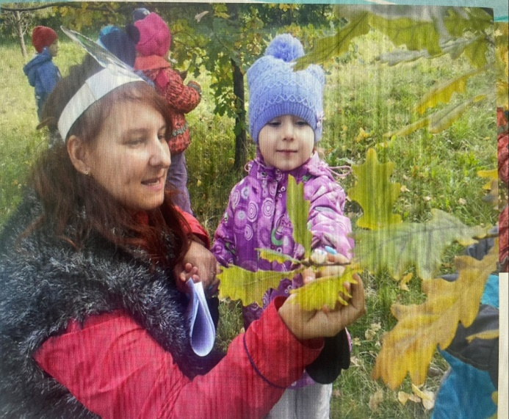 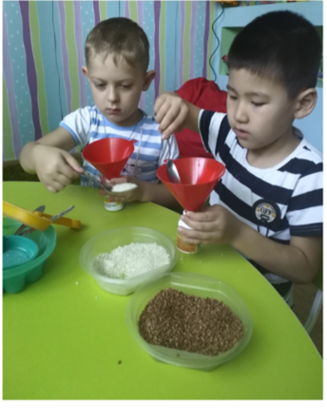

**Описание ресурсов и краткая характеристика.**

Ресурсом для реализации проекта служит:

* педагоги и родительское сообщество;
* оборудование (материалы для творчества, наглядные пособия, игровой инвентарь и пр.);
* социальные партнеры.

Мероприятия проводятся несколько раз в месяц, по заранее разработанному плану и носят познавательный характер: дети погружаются в новую и необычную обстановку, которая побуждает ребенка активно включаться в деятельность, обсуждать происходящее, проявлять инициативу в игре, при выполнении практических заданий, упражнений.

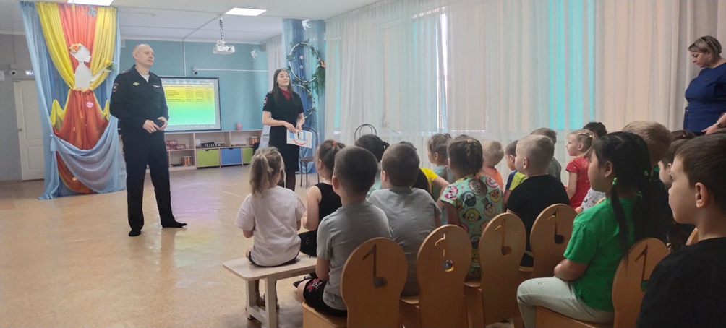

Дети делились с родителями яркими впечатлениями от проведенных мероприятий, тематических погружений, некоторые родители выразили желание присоединиться к проекту, стали предлагать новые «главы Живой книги» для ознакомления с новыми профессиями, новыми локациями для экскурсий, что расширило образовательный контекст проекта.

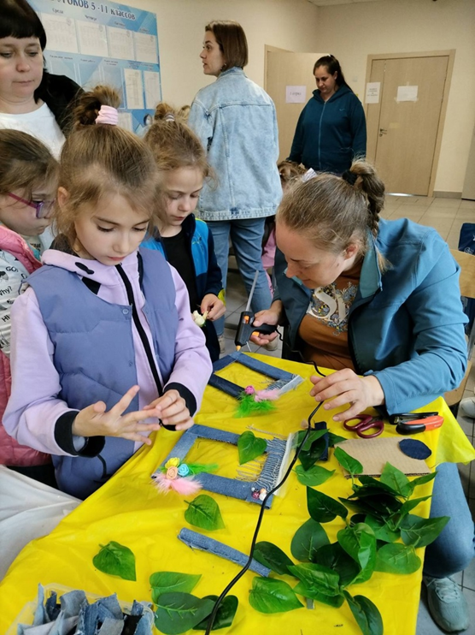 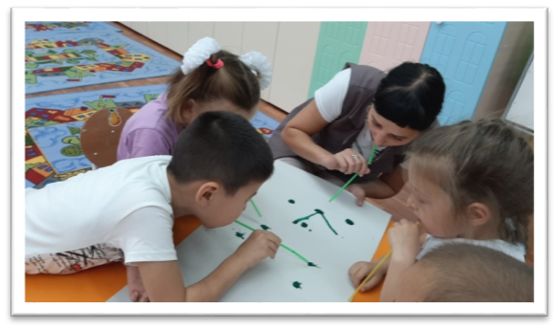

**План работы по проекту:**

|  |  |  |  |
| --- | --- | --- | --- |
| Дата проведения | Мероприятия с детьми | Работа с родителями | Социальное партнерство |
| Сентябрь | 1. Разработка мероприятий проекта.  2. Пополнение среды в соответствии с проектной деятельностью. | | |
| Октябрь | Мероприятия по направлениям:   1. «Лего-экология» – конструирование из «Лего» транспорта, работающего без топлива. 2. «Осознанный деним» – изготовление с детьми игрушек оберегов из джинсовой ткани. 3. «Экочас» – деятельность по выбору детей в локациях данного направления. | Мастер-класс по изготовлению игрушек из джинсовой ткани. | Живая книга – поход в библиотеку им М. Пришвина, беседа профессия Эколог. |
| Ноябрь | Мероприятия по направлениям:   1. «Лего-экология» – конструирование из «Лего» изобретение контейнеров для сбора и хранения мусора. 2. «Осознанный деним» – изготовление с детьми закладок для книг из джинсовой ткани. 3. «Экочас» – деятельность по выбору детей в локациях данного направления. | Живая книга – встреча с родителем, работающим в МЧС, мероприятие «Нет пожарам» | Взаимодействие с волонтерской организацией «Круговорот» по переработке текстильных отходов. |
| Декабрь | Мероприятия по направлениям:   1. «Лего-экология» – конструирование из «Лего» «Новогодняя Елочка» - альтернатива живой ели. 2. «Осознанный деним» – изготовление с детьми новогодних игрушек из джинсовой ткани. 3. «Экочас» – деятельность по выбору детей в локациях данного направления. | Экологическая акция-выставка «Необычная елочка» - альтернатива живой елки. | Встреча с представителем сада им. Крутовского – «Зимний сон деревьев». |
| Январь | Мероприятия по направлениям:   1. «Лего-экология» – конструирование из лего «Снежный городок» 2. «Живая книга» – мастер-класс от шеф-повара ДОО «Эти полезные овощи» 3. «Экочас» – деятельность по выбору детей в локациях данного направления. | «Снежный городок» - обустройство прогулочных площадок совместно с родителями |  |
| Февраль | Мероприятия по направлениям:   1. «Лего-экология» – конструирование из «Лего» - «Помощники для чистоты» - изготовление предметов и оборудования для поддержания порядка. 2. «Осознанный деним» – украшение фартука для уборки из джинсовой ткани. 3. «Экочас» – деятельность по выбору детей в локациях данного направления. | Акция «Угощение для птиц». | Встреча с медсестрой беседа «Чистые руки». |
| Март | Мероприятия по направлениям:   1. «Лего-экология» – конструирование из лего «Эко ферма». 2. «Осознанный деним» – изготовление с детьми игрушек-животных из джинсовой ткани. 3. «Экочас» – деятельность по выбору детей в локациях данного направления. | Фотовыставка мой питомец. | Встреча с ветеринаром. |
| Апрель | Мероприятия по направлениям:   1. «Лего-экология» – конструирование из лего «Корабли для Енисея». 2. «Осознанный деним» – изготовление с детьми амулета «Рыбка» из джинсовой ткани. 3. «Экочас» – деятельность по выбору детей в локациях данного направления. | Акция «Птичье новоселье». | Встреча с экологом «Волшебница вода». |
| Май | 1. Эко-фестиваль «Человек и природа». 2. Подведение итогов и определение дополнительных направлений проекта на следующий учебный год. | | |

Проект состоит из 3-х этапов:

* Подготовительный – разработка плана мероприятий проекта, подбор игр, упражнений, заданий, дидактического материала для включения в разные виды деятельности с детьми за территорией детского сада. Привлечение социальных партнеров для участия в проекте. Определение локаций и объектов для мероприятий проекта.
* Реализация мероприятий проекта с использованием городского пространства.
* Заключительный этап – подведение итогов проекта, распространение опыта по его реализации.

**Оценка результатов реализации проекта.**

Для оценки результатов реализации проекта были использованы следующие методы: психолого – педагогическое наблюдение и сравнительный анализ включения родителей в предлагаемую деятельность.

**Распространение результатов проекта.**

* Проект продолжает развиваться в МАДОУ №272 в 2024-2025 г.г. (в трех группах комбинированной направленности и в двух разновозрастных группах).
* Проект представлен на районном методическом объединении «Речевое развитие детей», «Познавательное развитие детей».
* Элементы проекты активно включаются в реализацию международной программы Эко-школы Зеленый флаг как инновационной модели экологического воспитания дошкольников (мастер – классы «Осознанный деним» - в различных мероприятиях городского уровня и участие в конкурсах и выставках разного уровня продуктов конструирования детей в рамках направления «Лего-экология»).
* Планируется представление проекта на профессиональном конкурсе «Воспитатель года города Красноярска».

**Устойчивость проекта.**

|  |  |  |
| --- | --- | --- |
| Риск | Последствия | Решения |
| Нарушение системности в реализации мероприятий проекта. | Проект потеряет свою актуальность и значимость. | Реализовывать мероприятия проекта регулярно, по плану. |
| Незаинтересованность педагогов. | Не используется дополнительное пространство макро-среды ДОО. | Мастер-класс для педагогов о важности расширения образовательного пространства ДОО. |
| Незаинтересованность социальных партнеров | Снижение разнообразия мероприятий для детей. | Разработать взаимовыгодные условия при организации деятельности с социальными партнерами. |

**Бюджет проекта:** не предусмотрен.